Структура и руководство
Руководитель
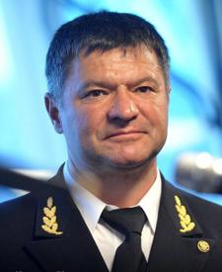
Тарасенко Андрей Владимирович

Заместители Руководителя
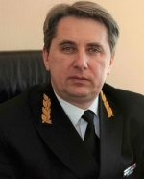
Анисимов Константин Олегович
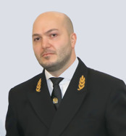
Ташимов Борис Манаширович
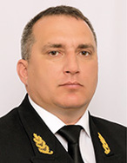
Тузинкевич Евгений Владимирович

Администрации морских портов
ФГБУ Администрация морских портов Западной Арктики В состав Администрации входят следующие морские порты: Архангельск, Варандей, Витино, Диксон, Дудинка, Кандалакша, Мезень, Мурманск, Нарьян-Мар, Онега, Сабетта, Хатанга.
Руководитель: Диденко Сергей Константинович
ФГБУ Администрация морских портов Балтийского моря В состав Администрации входят следующие морские порты: Большой порт Санкт-Петербург, Пассажирский порт Санкт-Петербург, Усть-Луга, Приморск, Высоцк, Выборг, Калининград.
Руководитель: Паринов Петр Петрович
ФГБУ Администрация морских портов Азовского моря В состав Администрации входят следующие морские порты: Ростов-на-Дону, Азов, Таганрог, Ейск, Темрюк, Кавказ.
Руководитель: Сафоничев Сергей Викторович
ФГБУ Администрация морских портов Черного моря В состав Администрации входят следующие морские порты: Сочи, Туапсе, Геленджик, Новороссийск, Анапа, Тамань, Керчь, Феодосия, Ялта, Севастополь, Евпатория.
руководитель: Тузинкевич Евгений Владимирович
ФГБУ Администрация морских портов Каспийского моря В состав Администрации входят следующие морские порты: Астрахань, Оля, Махачкала.
Руководитель: Абдулатипов Магомед Алиевич
ФГБУ Администрация морских портов Приморского края и Восточной Арктики В состав Администрации входят следующие морские порты: Анадырь, Беринговский, Владивосток, Восточный, Зарубино, Находка, Ольга, Певек, Посьет, Провидения, Тикси, Эгвекинот.
Руководитель: Дрегваль Андрей Валентинович
ФГБУ Администрация морских портов Охотского моря и Татарского пролива В состав Администрации входят следующие морские порты: Ванино, Де-Кастри, Магадан, Мыс Лазарева, Николаевск-на-Амуре, Охотск, Советская Гавань.
Руководитель: Татаринов Николай ПетровичВ состав Администрации входят следующие морские порты: Корсаков, Невельск, Петропавловск-Камчатский, Пригородное, Холмск, Шахтерск.
Руководитель Шутько Владимир Анатольевич
ФГБУ Администрация морских портов Сахалина, Курил и Камчатки В состав Администрации входят следующие морские порты: Корсаков, Невельск, Петропавловск-Камчатский, Пригородное, Холмск, Шахтерск.
Руководитель Шутько Владимир Анатольевич

Администрации бассейнов внутренних водных путей
ФБУ Администрация Волго-Донского бассейна внутренних водных путей Географический район деятельности: Липецкая, Волгоградская, Ростовская, Воронежская области, Краснодарский край, Республика Адыгея.
Руководство:
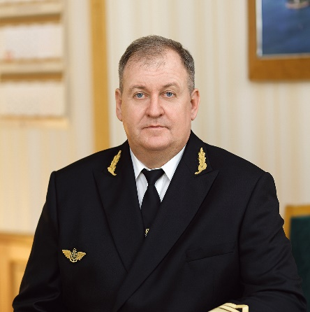
Глущенко Александр Валентинович – руководитель
Заместители:
Раков Александр Викторович - первый заместитель руководителя - капитан Волго¬-Донского бассейна внутренних водных путей
Пайкин Борис Ефимович - главный инженер
Севостьянов Владимир Борисович - заместитель руководителя по экономике
Лобов Владимир Дмитриевич - заместитель руководителя

ФБУ Администрация Волго-Балтийского бассейна внутренних водных путей Основные внутренние водные пути: Волго-Балтийский канал, реки Нева, Малая Нева, Свирь, Шексна, Волхов, Неман, Преголя, Матросовка, Дейма, Вуокса, Тростянка, Куршский залив, Онежский канал, Ладожское, Чудское, Псковское, Белое озера.
Руководcтво:
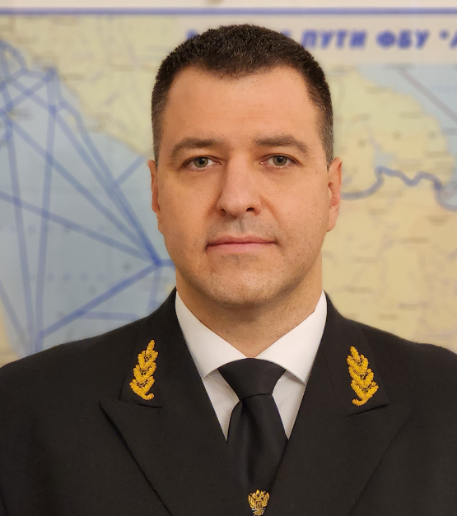
Шишлаков Федор Валерьевич – руководитель
Заместители:
Гладков Даниил Борисович – и.о. первого заместителя руководителя – капитана Волго-Балтийского бассейна ВВП
Глушаков Дмитрий Евгеньевич - заместитель руководителя
Луженков Денис Михайлович -заместитель руководителя
Рудых Виталий Георгиевич -заместитель руководителя
Черенков Игорь Олегович - заместитель руководителя

ФБУ Администрация Беломорско-Онежского бассейна внутренних водных путей Основные судоходные пути в границах Беломорско-Онежского бассейна это: трасса Беломорско-Балтийского канала; трассы Онежского озера от пунктов Вытегра и Вознесенье до Повенца (шлюз № 1 ББК), Петрозаводска, Кондопоги, о. Кижи, реки Водла, а также соединительные хода озера Выгозеро от города Сегежа до основной трассы ББК и пункта отгрузки леса в посёлке Валдай. Судоходные пути проходят по Республике Карелия, Ленинградской и Вологодской областям. На содержании и обслуживании ФБУ «Администрация «Беломорканал» находится 2525,5 км водных путей.
Руководство:
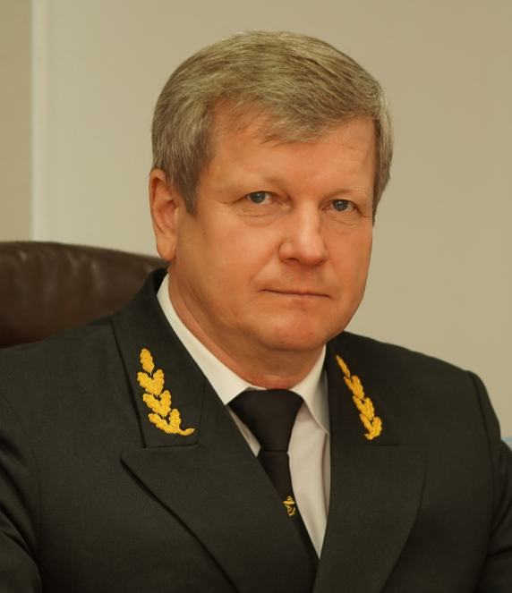
Серов Анатолий Петрович - Руководитель
Заместители:
Тимонин Константин Викторович – первый заместитель руководителя – капитан БОБВВП
Шишпанов Игорь Станиславович – заместитель руководителя по путям и флоту
Турбал Сергей Валерьевич – заместитель руководителя по гидросооружениям

ФБУ Администрация Двинско-Печорского бассейна внутренних водных путей Основные воднотранспортные магистрали — реки Северная Двина, Сухона, Вычегда, Пинега, Вага, Онега, Кулой, Мезень, Печора, Уса, а также реки, каналы и озёра, входящие в Северо-Двинскую шлюзованную систему.

Руководство:
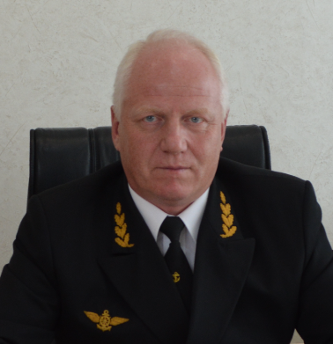
Шмыков Владимир Геннадьевич - руководитель
Заместители:
Горяев Владимир Михайлович - заместитель руководителя
Есенеев Владимир Лаврентьевич - и.о первого заместителя руководителя - капитана бассейна Двинско-Печорского бассейна ВВП

ФГБУ Канал имени Москвы Основные судоходные трассы проходят по Рыбинскому водохранилищу, Волге от Твери до н.п. Хопылево, «Каналу имени Москвы», Москве-реке и Оке от Калуги до входа в канал Сейма.
Руководство:
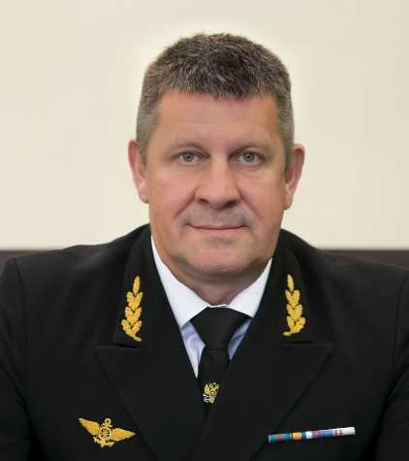
Шахмарданов Олег Юнусович - Руководитель
Заместители:
Штурмин Владимир Вячеславович - первый заместитель руководителя - капитан Московского бассейна внутренних водных путей
Волков Евгений Георгиевич - заместитель руководителя по экономике финансам и развитию
Гулякин Данила Владимирович - заместитель руководителя по ремонтам и реконструкции
Никитин Андрей Юрьевич - заместитель руководителя

ФБУ Администрация Волжского бассейна внутренних водных путей Географический район деятельности: Ярославская область, Костромская область, Ивановская область, Нижегородская область, Республика Марий Эл, Республика Мордовия, Чувашская Республика, Республика Татарстан, Удмуртская Республика, Пензенская область, Кировская область, Ульяновская область, Самарская область, Саратовская область, Волгоградская область, Астраханская область, Республика Калмыкия.
Основные внутренние водные пути: реки Волга, Ока, Кама, Вятка, Сура, Унжа, Ветлуга, Ахтуба, дельта реки Волги.
Руководство:
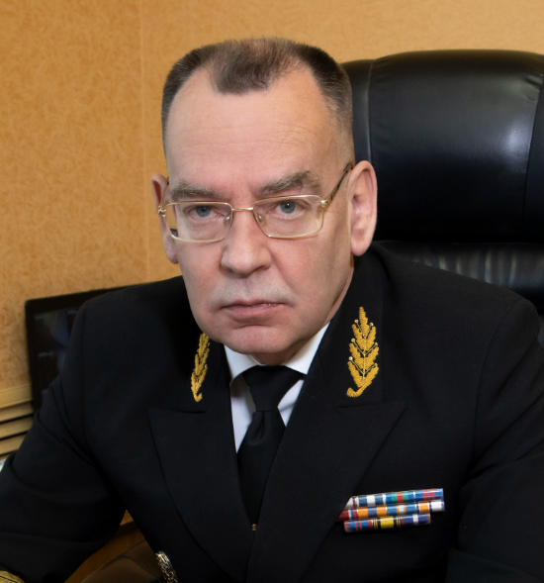
Бессмертный Дмитрий Эдуардович - руководитель
Заместители:
Степин Олег Анатольевич – первый заместитель руководителя - капитан Волжского бассейна внутренних водных путей;
Булашов Сергей Анатольевич – заместитель руководителя по водным путям;
Камоза Сергей Васильевич – заместитель руководителя по гидротехническим сооружениям;
Ольнев Михаил Владимирович – заместитель руководителя по административно-правовым вопросам и имущественным отношениям;
Серов Евгений Викторович – главный инженер.

ФБУ Администрация Камского бассейна внутренних водных путей Основные внутренние водные пути: реки Кама, Чусовая, Белая, Иж, Уфа, Камское, Воткинское, Нижнекамское водохранилища
Руководство:
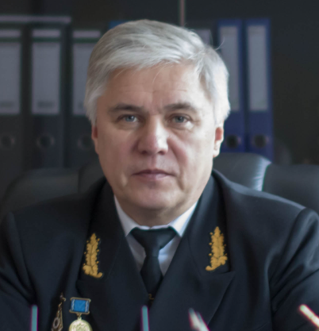
Сергеев Сергей Николаевич - руководитель
Заместители:
Михеев Валерий Алексеевич – первый заместитель руководителя – капитан Камского бассейна внутренних водных путей
Третьяков Михаил Анатольевич – заместитель руководителя по вопросам ГТС, безопасности, связи
Сапронов Владимир Михайлович – заместитель руководителя по вопросам флота и внутренних водных путей

ФБУ Администрация Азово-Донского бассейна внутренних водных путей Основные внутренние водные пути: реки Дон, Северский Донец, Маныч, подходной канал к Усть-Донецкому порту.
Руководство:
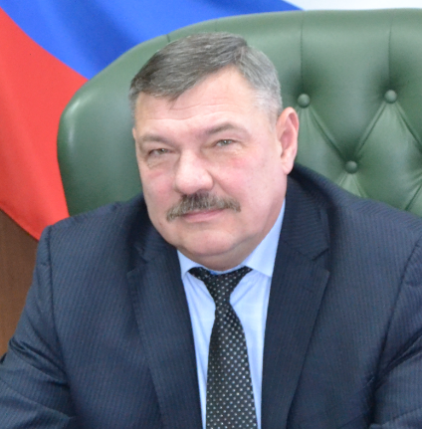
Гайдаев Сергей Константинович - руководитель
Заместители:
Тараненко Александр Иванович – первый заместитель руководителя – капитан Азово-Донского бассейна внутренних водных путей
Овчинников Евгений Борисович – главный инженер
Сальников Владимир Александрович – заместитель руководителя
Лаврищев Андрей Евгеньевич – заместитель руководителя
Масленников Леонид Евгеньевич – заместитель руководителя

ФБУ Администрация Обь-Иртышского бассейна внутренних водных путей еографический район деятельности: Омская область, Тюменская область, Ханты-Мансийский автономный округ, Ямало-Ненецкий автономный округ, Свердловская область, Томская область, Новосибирская область, Алтайский край, Республика Алтай.
Основные внутренние водные пути: реки Иртыш, Обь, Малая Обь, Надымская Обь, Хаманельская Обь, Большая Обь, Горная Обь, Казым, Пур, Таз, Обско – Тазовская губа, Река Бия, Река Катунь, Река Томь, Река Васюган, Река Кеть, Озеро Телецкое, протока Киндал.
Руководство:
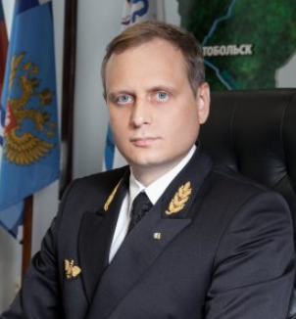
Чесноков Роман Александрович - руководитель
Заместители:
Жулин Константин Олегович - первый заместитель руководителя
Суслов Игорь Викторович - Капитан-наставник заместитель, и.о первого заместителя руководителя - капитан бассейна Обь-Иртышского бассейна ВВП
Лепешев Роман Эдуардович - заместитель руководителя по развитию и обеспечению
Данченкова Надежда Александровна - заместитель руководителя по экономике и финансам
Вишнягов Александр Михайлович - заместитель руководителя по флоту

ФБУ Администрация Енисейского бассейна внутренних водных путей Основные внутренние водные пути: реки Енисей, Ангара, Сым, Кас, Подкаменная Тунгуска, Нижняя Тунгуска.
Руководство:
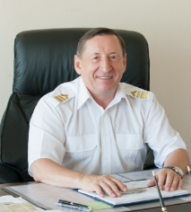
Байкалов Владимир Викторович - руководитель
Заместители:
Сорокин Геннадий Николаевич - первый заместитель руководителя - капитан бассейна
Фёдоров Леонид Никонович – первый заместитель руководителя
Чесноков Евгений Александрович - заместитель руководителя
Дунаев Олег Викторович – заместитель руководителя

ФБУ Администрация Ленского бассейна внутренних водных путей Основные внутренние водные пути: реки Лена, Алдан, Колыма, Яна, Индигирка, Витим, Вилюй.
Руководство:
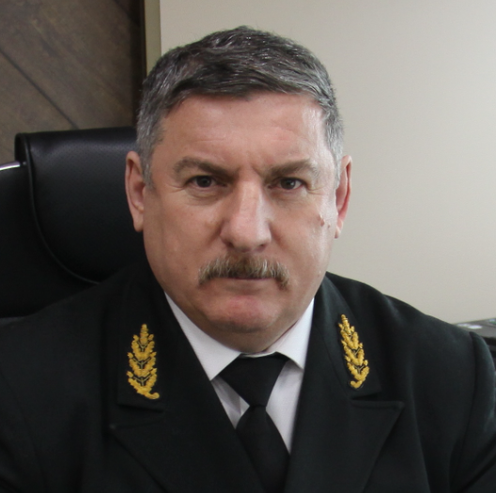
Сахаров Андрей Иванович - руководитель
Заместители:
Недилько Эдуард Владимирович - первый заместитель руководителя - капитан Ленского бассейна внутренних водных путей
Миткинова Людмила Сергеевна - заместитель руководителя
Капитан Артем Анатольевич - заместитель руководителя по флоту
Банщиков Михаил Михайлович - заместитель руководителя по безопасности
Чернышов Сергей Александрович - главный инженер

ФБУ Администрация Амурского бассейна внутренних водных путей Район деятельности учреждения Амурский бассейн внутренних водных путей, состоящий из внутренних водных путей (ВВП) реки Амур и её судоходных притоков первого и второго порядка, находящихся в границах Забайкальского края, Амурской области, Еврейской автономной области, Хабаровского и Приморского краёв Дальневосточного федерального округа Российской Федерации.
В состав Амурского бассейна ВВП входят судоходные участки рек Амур, Аргунь, Шилка, Ингода, Нерча, Зея, Селемджа, Бурея, Уссури, Большая Уссурка, Бикин, Тунгуска, Кур, Амгунь, а также Зейское водохранилище и озёра Хумми, Большое Кизи, Орель и Чля.
Руководство:
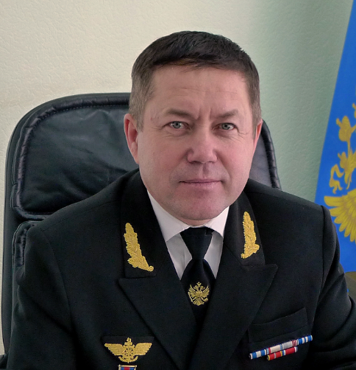
Савин Александр Анатольевич - руководитель ФБУ «Администрация Амурводпуть» - председатель российской части Смешанной российско-китайской комиссии по судоходству на пограничных реках
Заместители:
Комков Сергей Александрович - первый заместитель руководителя - капитан Амурского бассейна ВВП
Лобастов Николай Юрьевич - первый заместитель руководителя
Пехтерев Роман Александрович - заместитель руководителя

